WINDWISER SW-12 kapcsolópanel
A panel funkciója
A panel a hajó akkumulátora által szolgáltatott 12V-os tápfeszültséget képes a kimeneteire kapcsolni, továbbá ezeket az eszközöket biztosítékokkal védeni. A bekapcsolt állapotot kontroll-LED-ek jelzik. A panel rendelkezik egy 10A maximális terhelhetőségű szabványos 12V-os szivargyújtó aljzattal, továbbá egy2x2A terhelhetőségű USB-B töltőaljzattal. A panel a rákapcsolt tápfeszültséget is jelzi egy 3 digites LED-es kijelzőn.
A panel bekötése, üzembe helyezése
A panel bemenetei: IN+ és IN-. Ide kössük a hajó munka akkumulátorát. Vigyázzunk, ne cseréljük fel az akkumulátor pozitív és negatív bemeneteit! Az akkumulátor és a kapcsolópanel közötti vezeték legalább olyan keresztmetszetű legyen, amely a hajón található fogyasztó összteljesítményét elviseli. Célszerű a pozitív tápfeszültséget erre a célra használható nagyáramú főkapcsolóval ellátni.
A fogyasztókat (topfény, navigációs fények, műszerek, kabinvilágítás, stb…) mindig az adott kimeneti pont, és valamelyik tetszőleges „OUT-” érintkezési pont közé kössük. Például a topfény pozitív végét a TOP+, negatív végét pedig valamelyik „OUT-” pontra kössük. A vezetékeket csak annyira csupaszítsuk (blankoljuk) meg, hogy a vezeték fém része ne lógjon ki a sorkapocsból. A sorkapcsok csavarjait megfelelően húzzuk meg a kontakthiba elkerülése végett. A bekötés végén célszerű a vezetékeket kábelkötegelővel összefogni a mechanikai stabilitás érdekében.
A panel kapcsolási rajza, feltüntetve rajta az akkumulátor és 2 fogyasztó
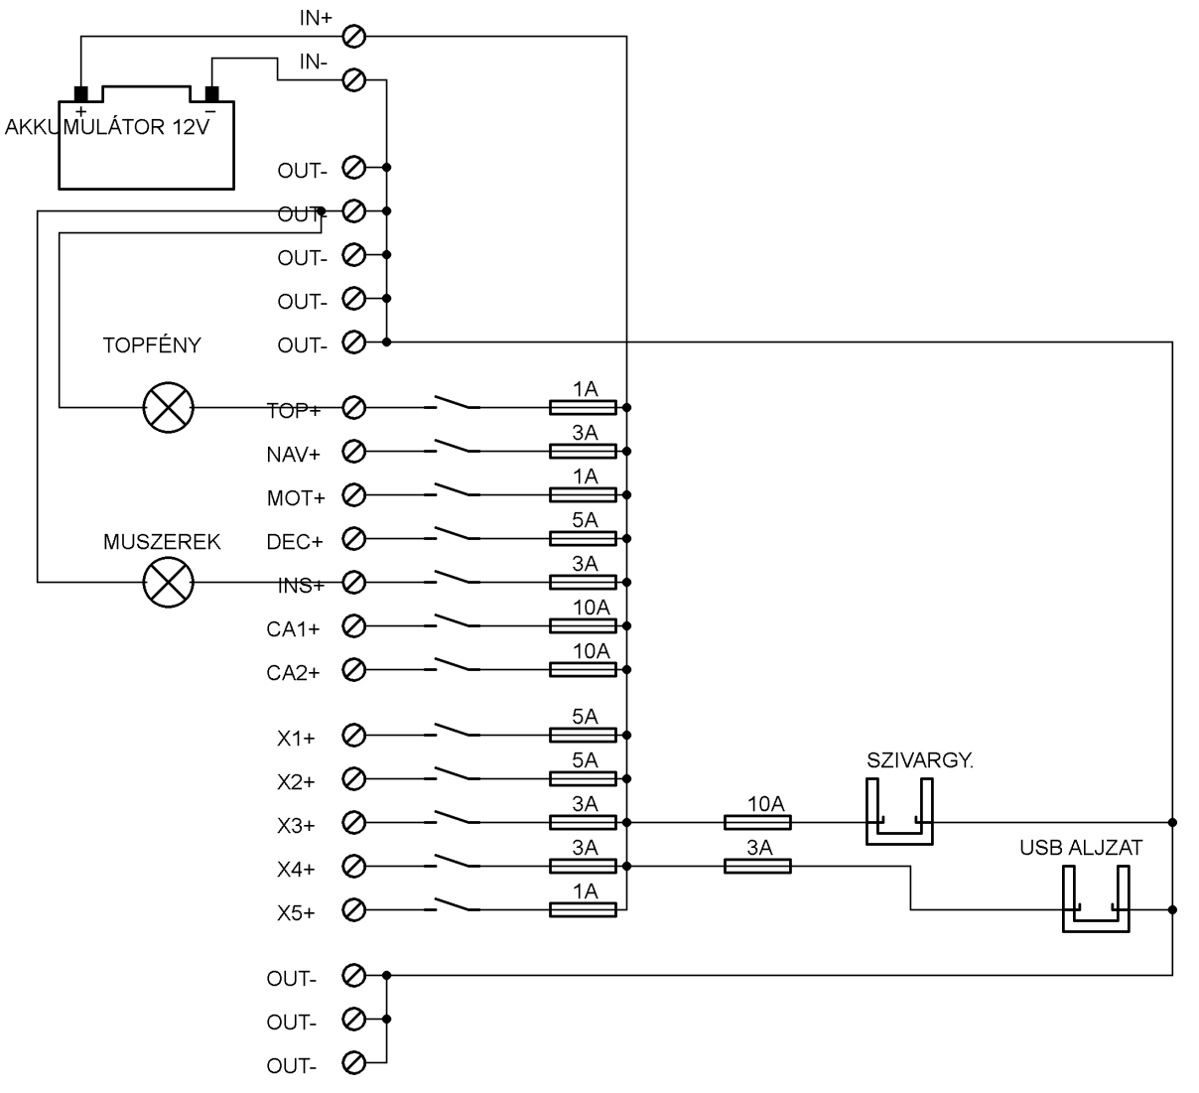
A panel csatlakozó pontjainak rövidítései
TOP - Topfény - 360°-os fehér csúcsfény az árboc tetején
NAV - Navigációs fények (piros, zöld, fehér)
MOT - Motorfény - Előre világító fehér fény motorhasználat közben
DEC – Deckfény - Az árbocról lefelé, a decket világító fehér munkafény
INS – Instruments – A hajó elektromos műszerei
CA1, CA2 – Kabinfény1-2
X – Szabadon választható extra kimenetek
IN – Bemenet
OUT - Kimenet
Figyelmeztetés
A panel csak beépítve használható!
A panelt kizárólag a hajó belsejében szabad elhelyezni!
Tilos a panelre 230/400V-os hálózati feszültséget kötni!
A fogyasztóinkat mindig megfelelő vastagságú rézvezetékkel kössük be.
A panel biztosítékait tilos a feltüntetett értékűnél nagyobbra cserélni!
Ajánlott vezeték keresztmetszetek:
0,5mm² 7A 0,75mm² 10A 1mm² 12A
1,5mm² 16A 2,5mm² 21A 4mm² 27A
6mm² 35A 10mm² 48A 16mm² 63A

A panel felépítése, méretei, technikai jellemzői
Anyaga: szinterezett A2 rozsdamentes acél
Biztosíték méretek: 5x20mm-es lassú biztosítékok
10A-es szivargyújtó aljzat
2x2A-es USB-A csatlakozó
Digitális feszültségmérő
Sorkapcsos bekötési lehetőség
Méretek: 200x180mm (szélesség x magasság)
Beépítési méretek: 180x160*55mm (szélesség x magasság x mélység)

